Jose Antonio Lorencio Abril
2º PCEO
Redes de Comunicaciones

3ª Tarea: Ejercicios TCP

1. El proceso A y el proceso B se comunican a través de una conexión TCP. El proceso A quiere enviar a B un total de 6000 B de datos. El proceso B, por su parte, no tiene nada que enviar al proceso A. Durante el establecimiento de la conexión TCP de A hacia B, ambos procesos eligen el 0 como primer número de secuencia, acuerdan un MSS de 1000 B y se notifican que sus ventanas máximas de recepción (RcvWindow) son de 2000 B, en ambos casos. B siempre envía confirmaciones al recibir segmentos de A.

a) Calcula la eficiencia máxima del protocolo con los parámetros de funcionamiento descritos en el enunciado. El tiempo de transmisión de datos completo (1020 B, incluyendo la cabecera de 20 B) es de 3 ms. Los tiempos tanto de transmisión de las confirmaciones como de procesamiento en ambos extremos los consideramos despreciables. El tiempo de propagación es de 2ms.

Usando la fórmula U = N * t_{útil} / (2t_{prop} +t_{seg} + t_{ack} + 2t_{proc}), vemos que:
N = 2, pues en las ventanas caben 2 mensajes de 1000B.
T_{útil} = 1000*3/1020 = 50/17 ms
t_{prop} = 2 ms
t_{seg} = 3 ms
t_{ack} = 0 ms
t_{proc} = 0 ms
Así, queda
U= (2*50/17)/(4+3)=100/119→ 84,03 %

b) De no haberse querido descartar el tiempo de transmisión de una confirmación, ¿cuál podía haber sido la mejor aproximación para el mismo en el ejercicio anterior, dados los datos disponibles?

Una buena aproximación hubiera sido usar el tiempo de propagación, t_{prop}, pues el ACK constará de unos pocos bytes, y, por tanto, el tiempo de transmisión del ACK será semejante al de propagación.

c) Dibujar un diagrama temporal con el intercambio de todos los segmentos necesarios para establecer la conexión, enviar los 6000 B de datos y cerrar la conexión entre A y B. Suponer que no se produce ningún tipo de error durante la transmisión.

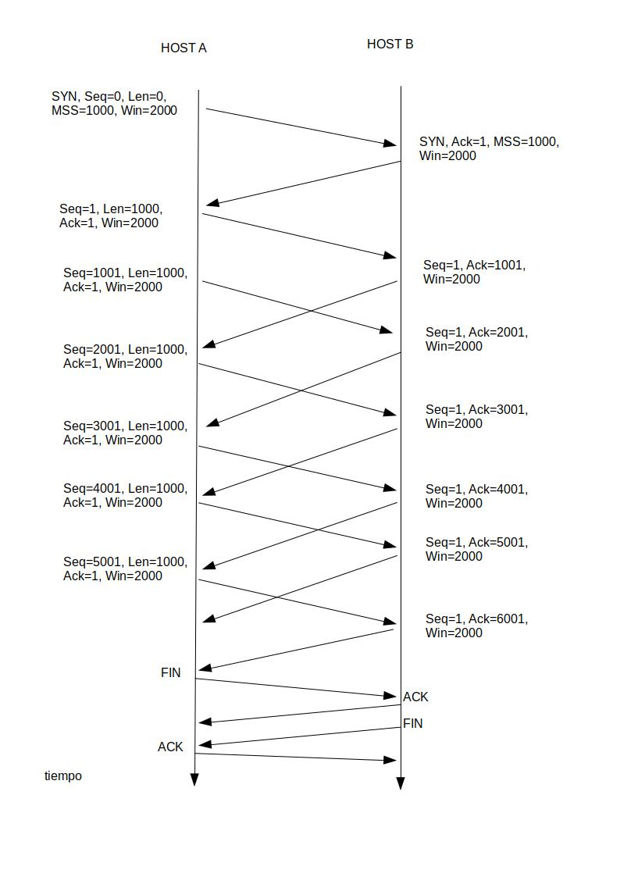

2. El proceso A y el proceso B se comunican a través de una conexión TCP. El proceso A va a enviar a B 4000 B de datos, mientras que el proceso B no tiene nada que enviar a A. Durante el establecimiento de la conexión TCP de A hacia B, ambos procesos eligen el 0 como primer número de secuencia, acuerdan un MSS de 1000 B y se notifican que sus respectivas ventanas de recepción máximas son de 3000 B. Ambos procesos envían confirmaciones inmediatamente tras recibir segmentos de datos correctos.

a) Calcula la eficiencia máxima del protocolo con los parámetros de funcionamiento descritos en el enunciado. La velocidad de trasmisión del medio es de 100 Mbps. La distancia entre las máquinas en que se ejecutan los respectivos procesos es de 60 Km, unidos mediante cable coaxial. El tiempo de transmisión de una confirmación y el tiempo de procesamiento se consideran despreciables.

Voy a usar la misma fórmula que en el ejercicio 1, pero tengo que calcular los parámetros que antes me venían dados:
t_{útil}=1000*8/(100*10⁶)=1/12500 s
t_{seg}=1020*8/(100*10⁶)=51/625000 s
t_{prop}=60000/(2*10⁸)=3/10000 s
N=3

U=(3*1/12500)/(51/625000+2*3/10000)=25/71 → 35,21%

b) Dibuja un diagrama temporal que refleje el intercambio de todos los segmentos necesarios para establecer la conexión y enviar los 4000 bytes de datos de A a B. Ten en cuenta lo siguiente:
-Para cada segmento indicar los campos necesarios.
-Supón que la primera confirmación de datos enviada de B hacia A se pierde.
-Supón que el cuarto segmento de datos que A envía a B es descartado cuando llega porque es erróneo.

